

発行：介護老人保健施設ぬるみず

　　　〒243-0033厚木市温水1845-1

電話046-248-2871　FAX046-270-7110

ぬるみず便り

**令和3年　4月号**

ãå¬ã®ã©ã¤ã³ ã¤...ãã®ç»åæ¤ç´¢çµæãå¬ã®ã©ã¤ã³ ã¤...ãã®ç»åæ¤ç´¢çµæãå¬ã®ã©ã¤ã³ ã¤...ãã®ç»åæ¤ç´¢çµæãå¬ã®ã©ã¤ã³ ã¤...ãã®ç»åæ¤ç´¢çµæ

春風の候、皆様におかれましては益々ご健勝のこととお喜び申し上げます。日頃より当施設へのご理解・ご協力を頂き、心より感謝申し上げます。今回のお便りは、感染防止対策を行いながら行ったお花見や春の書道教室などのイベントのご様子をお伝えさせていただきたいと思います。

　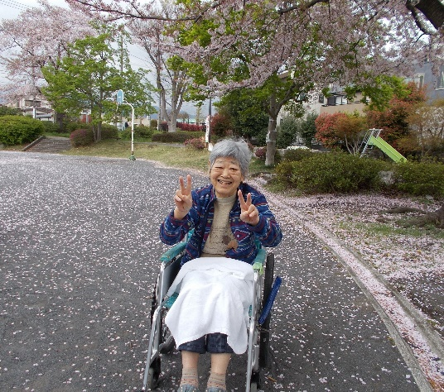　　　　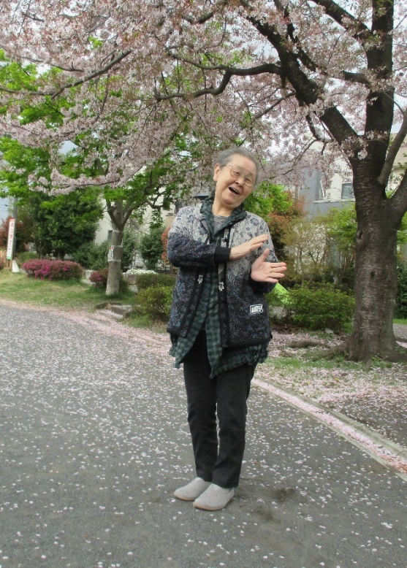

**近隣の公園へお花見に行きました。ご利用者様も職員も楽しみました♪**

お花見

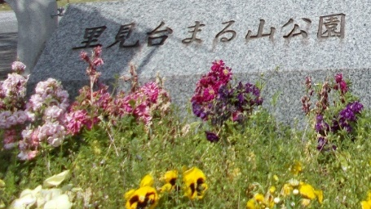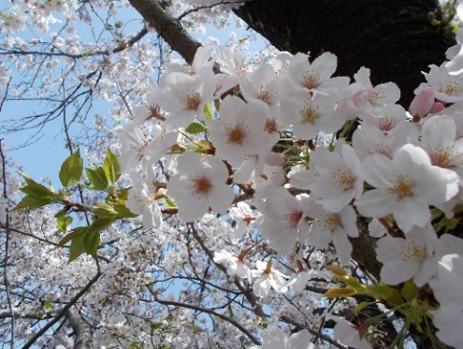

皆様とても集中されていました

**春の書道教室**

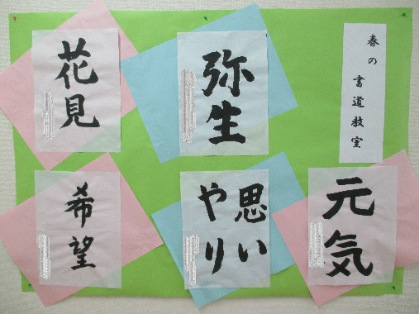　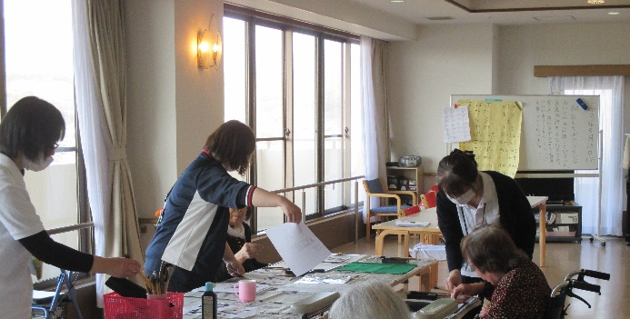



薬剤師として薬の管理を担当しておりますが、それだけではなく、利用者の皆様とも交流を深めていきたいと思っております。

薬剤師の荒井さん

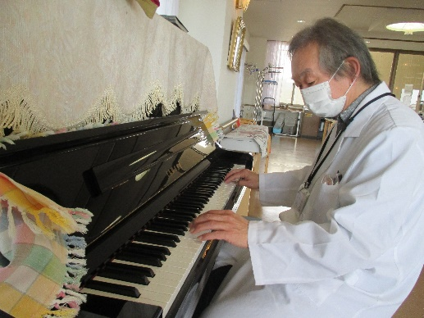　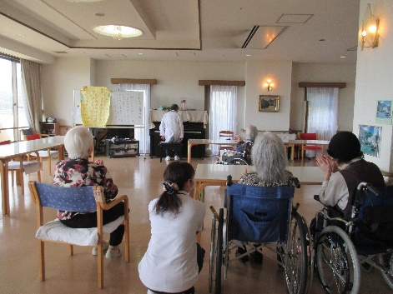　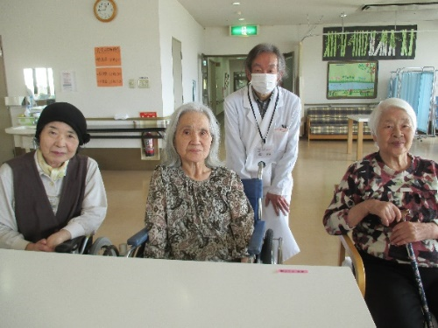

毎月のお誕生日のお祝いのお花も皆様喜ばれております

昼食後にピアノ伴奏♪

　　　

事故防止対策委員会では、定期的にポスターを作成し、職員一同、ご利用者様が安全に安心して施設生活を過ごして頂ける様、取り組んでおります。

デイケアご利用者様の作品です

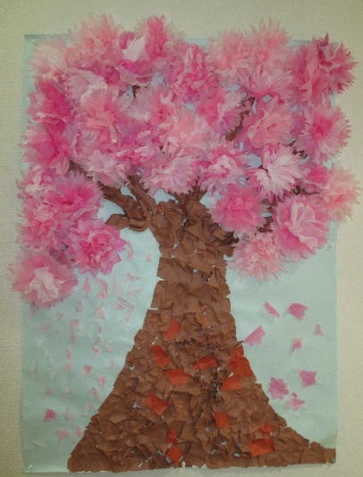　　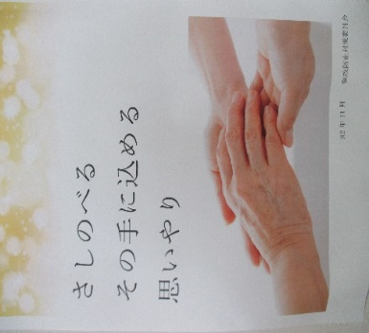

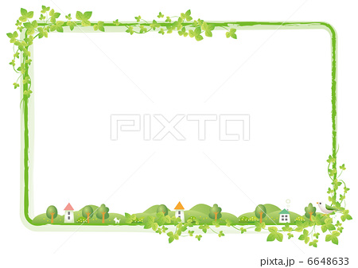

新年度を迎え、例年よりも早く桜が開花し、春の訪れを感じることができました。外に出る機会も少ない中、ご利用者様に楽しみを持って頂ける取り組みを行ってまいりました。当施設では昨年より、感染防止対策の取り組みを例年以上に徹底して行っております。ご家族様との面会はリモート面会で対応させて頂いております。直接ご家族様とお会いする機会が少ない中、一番側にいる職員一人一人がご利用者様に寄り添い、温かい対応を心掛けております。今後もご利用者様に安心してサービスをご利用して頂けるよう努めてまいりたいと思います。